Отчёт по лабораторной работе № 8 по курсу «Архитектура компьютера и информационных систем»

Студент группы М8О-112Б-22

Епифанов Евгений Валерьевич, № по списку: 9

# E-mail: [epi_abitur](mailto:epi_abitur)@mail.ru

# Телефон: 8(916)783-95-69

# Работа выполнена: 18 сентября 2022 г.

Преподаватель: Никулин Сергей Петрович, каф.806

**1. Тема:** системы программирования на языке Си.

**2. Цель работы:** изучение конкретной системы программирования на Си и получение навыков подготовки тестов и отладки программ.

**3. Задание:** изучить и освоить возможности лабораторной СП, составить и отладить простейшую программу на Си в терминальном классе, изучить различные системы программирования на Си на других платформах.

**4. Оборудование (ПЭВМ студента):**

Ноутбук с процессором Intel(R) Core(TM) i7-8550U CPU @ 1.80GHz, 1992 МГц, ядер: 4, логических процессоров: 8, ОП 8 ГБ. SSD 256 ГБ.

**5. Программное обеспечение ЭВМ студента:**

* Операционная система семейства UNIX, наименование: Linux kali 5.18.0-kali5-amd64 #1 SMP PREEMPT_DYNAMIC Debian 5.18.5-1kali6 (2022-07-07) x86_64 GNU/Linux.
* Интерпретатор команд: GNU bash, версия 5.1.16(1)-release (x86_64-pc-linux-gnu).
* Компилятор gcc Linux.
* Редактор текстов: GNU Emacs 27.1
* Утилиты и прочие программы.

**6. Идея, метод, алгоритм решения задачи:**

1. Взаимодействие с программой.
   1. emacs ___.c – запуск emacs с последующим вводом кода.
   2. сс ___.с / gcc -std=c99 -Wall -pedantic ___.c – варианты компиляция программы.
   3. cc -v __.c – подробный вариант компиляции программы.
   4. ./a.out – тестирование программы.
2. Программа:

/*

Лабораторная №8, программа - нахождение логарифма, умноженного на остаток

деления найденного логарифма на исходное число n

студент группы М80-112Б-22, Епифанов Е.В.

*/

#include <stdio.h>

int main()

{

int n, nd, itog, kol = 1, prov = 0;

scanf("%i", &n);

scanf("%i", &itog);

nd = n;

while (n != itog)

{

n *= nd;

kol++;

if ((n > itog) || ( n == 0))

{

prov = 1;

break;

}

}

kol *= (kol % n);

if (prov == 0)

printf("%i\n", kol);

else

printf("Аварийная остановка программы!\n");

return 0;

}

Данная программа вычисляет логарифм числа itog по основанию числа n через цикл while, в котором выполняется умножение числа n на само себя до тех пор, пока n не будет равно itog. Перед завершением программы полученное значение умножается на остаток от деления самого себя на число n. В случае выполнения бесконечного цикла программа завершается и выводит соответствующее сообщение.

**7. Сценарий выполнения работы:**

1. Придумать задачу для написания программы и подготовить для неё тесты.
2. Написать программу в Emacs.
3. Проверить работу программы в различных состояниях на заранее заготовленных тестах и продемонстрировать результат в виде протокола.

Ввод: 5 125

Вывод: 9

Ввод: 7 49

Вывод: 4

Ввод: 7 40353607

Вывод: 81

Ввод: 2 1024

Вывод: 100

Ввод: 8 0

Вывод: Аварийная остановка программы!

**8. Распечатка протокола:**

evgeniy2@evgeniy2:~$ emacs laba8.c

evgeniy2@evgeniy2:~$ cc laba8.c

evgeniy2@evgeniy2:~$ gcc -std=c99 -Wall -pedantic laba8.c

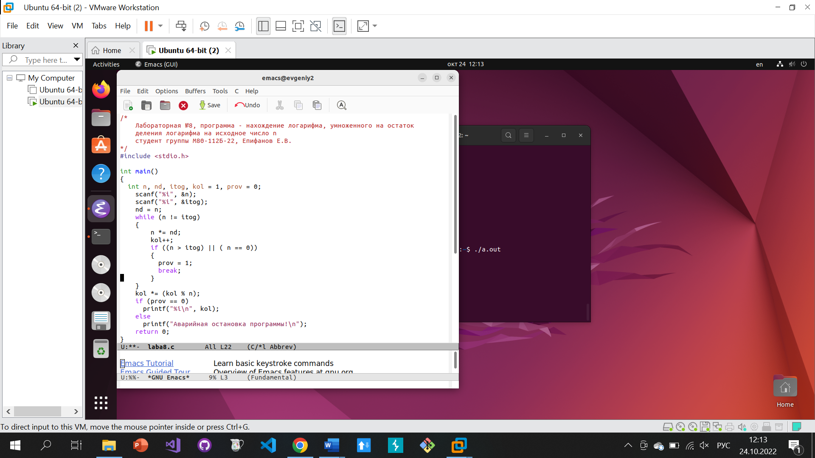

1. Корректная работа программы.

evgeniy2@evgeniy2:~$ ./a.out

5 125

9

evgeniy2@evgeniy2:~$ ./a.out

7 49

4

evgeniy2@evgeniy2:~$ ./a.out

7 40353607

81

evgeniy2@evgeniy2:~$ ./a.out

2 1024

100

evgeniy2@evgeniy2:~$ ./a.out

8 0

Аварийная остановка программы!

1. Ошибка “Floating point exception (core dumped)”, которая возникает, когда ваша программа пытается сделать что-то, что не разрешено с числом с плавающей запятой. (в программе не отслеживается, на какое число n делится результат kol).

evgeniy2@evgeniy2:~$ ./a.out

0 78

Floating point exception (core dumped)^C

1. Ошибки синтаксиса программы (в программе были допущены ошибки: отсутствие скобок, точки с запятой, ошибки инкремента, ошибки ввода данных).

evgeniy2@evgeniy2:~$ emacs laba8.c

evgeniy2@evgeniy2:~$ cc laba8.c

laba8.c: In function ‘main’:

laba8.c:11:16: error: expected expression before ‘)’ token

11 | scanf("%i",);

| ^

laba8.c:17:13: error: expected expression before ‘;’ token

17 | kol+;

| ^

laba8.c:29:13: error: expected ‘;’ before ‘}’ token

29 | return 0

| ^

| ;

30 | }

| ~

laba8.c:30:1: error: expected declaration or statement at end of input

30 | }

| ^

evgeniy2@evgeniy2:~$ gcc -std=c99 -Wall -pedantic laba8.c 2>&1 | more

laba8.c: In function ‘main’:

laba8.c:11:16: error: expected expression before ‘)’ token

11 | scanf("%i",);

| ^

laba8.c:17:13: error: expected expression before ‘;’ token

17 | kol+;

| ^

laba8.c:29:13: error: expected ‘;’ before ‘}’ token

29 | return 0

| ^

| ;

30 | }

| ~

laba8.c:30:1: error: expected declaration or statement at end of input

30 | }

| ^

evgeniy2@evgeniy2:~$ cc -v laba8.c

Using built-in specs.

COLLECT_GCC=cc

COLLECT_LTO_WRAPPER=/usr/lib/gcc/x86_64-linux-gnu/11/lto-wrapper

OFFLOAD_TARGET_NAMES=nvptx-none:amdgcn-amdhsa

OFFLOAD_TARGET_DEFAULT=1

Target: x86_64-linux-gnu

Configured with: ../src/configure -v --with-pkgversion='Ubuntu 11.2.0-19ubuntu1' --with-bugurl=file:///usr/share/doc/gcc-11/README.Bugs --enable-languages=c,ada,c++,go,brig,d,fortran,objc,obj-c++,m2 --prefix=/usr --with-gcc-major-version-only --program-suffix=-11 --program-prefix=x86_64-linux-gnu- --enable-shared --enable-linker-build-id --libexecdir=/usr/lib --without-included-gettext --enable-threads=posix --libdir=/usr/lib --enable-nls --enable-bootstrap --enable-clocale=gnu --enable-libstdcxx-debug --enable-libstdcxx-time=yes --with-default-libstdcxx-abi=new --enable-gnu-unique-object --disable-vtable-verify --enable-plugin --enable-default-pie --with-system-zlib --enable-libphobos-checking=release --with-target-system-zlib=auto --enable-objc-gc=auto --enable-multiarch --disable-werror --enable-cet --with-arch-32=i686 --with-abi=m64 --with-multilib-list=m32,m64,mx32 --enable-multilib --with-tune=generic --enable-offload-targets=nvptx-none=/build/gcc-11-gBFGDP/gcc-11-11.2.0/debian/tmp-nvptx/usr,amdgcn-amdhsa=/build/gcc-11-gBFGDP/gcc-11-11.2.0/debian/tmp-gcn/usr --without-cuda-driver --enable-checking=release --build=x86_64-linux-gnu --host=x86_64-linux-gnu --target=x86_64-linux-gnu --with-build-config=bootstrap-lto-lean --enable-link-serialization=2

Thread model: posix

Supported LTO compression algorithms: zlib zstd

gcc version 11.2.0 (Ubuntu 11.2.0-19ubuntu1)

COLLECT_GCC_OPTIONS='-v' '-mtune=generic' '-march=x86-64' '-dumpdir' 'a-'

/usr/lib/gcc/x86_64-linux-gnu/11/cc1 -quiet -v -imultiarch x86_64-linux-gnu laba8.c -quiet -dumpdir a- -dumpbase laba8.c -dumpbase-ext .c -mtune=generic -march=x86-64 -version -fasynchronous-unwind-tables -fstack-protector-strong -Wformat -Wformat-security -fstack-clash-protection -fcf-protection -o /tmp/cctiWGdh.s

GNU C17 (Ubuntu 11.2.0-19ubuntu1) version 11.2.0 (x86_64-linux-gnu)

compiled by GNU C version 11.2.0, GMP version 6.2.1, MPFR version 4.1.0, MPC version 1.2.1, isl version isl-0.24-GMP

GGC heuristics: --param ggc-min-expand=100 --param ggc-min-heapsize=131072

ignoring nonexistent directory "/usr/local/include/x86_64-linux-gnu"

ignoring nonexistent directory "/usr/lib/gcc/x86_64-linux-gnu/11/include-fixed"

ignoring nonexistent directory "/usr/lib/gcc/x86_64-linux-gnu/11/../../../../x86_64-linux-gnu/include"

#include "..." search starts here:

#include <...> search starts here:

/usr/lib/gcc/x86_64-linux-gnu/11/include

/usr/local/include

/usr/include/x86_64-linux-gnu

/usr/include

End of search list.

GNU C17 (Ubuntu 11.2.0-19ubuntu1) version 11.2.0 (x86_64-linux-gnu)

compiled by GNU C version 11.2.0, GMP version 6.2.1, MPFR version 4.1.0, MPC version 1.2.1, isl version isl-0.24-GMP

GGC heuristics: --param ggc-min-expand=100 --param ggc-min-heapsize=131072

Compiler executable checksum: ead6677a8de2192bf1e5ee7b28d13856

laba8.c: In function ‘main’:

laba8.c:11:16: error: expected expression before ‘)’ token

11 | scanf("%i",);

| ^

laba8.c:17:13: error: expected expression before ‘;’ token

17 | kol+;

| ^

laba8.c:29:13: error: expected ‘;’ before ‘}’ token

29 | return 0

| ^

| ;

30 | }

| ~

laba8.c:30:1: error: expected declaration or statement at end of input

30 | }

| ^

1. Корректная программа (была добавлена проверка на равенство n нулю).

evgeniy2@evgeniy2:~$ ./a.out

0 23

Аварийная остановка программы!

evgeniy2@evgeniy2:~$ ./a.out

23 0

Аварийная остановка программы!

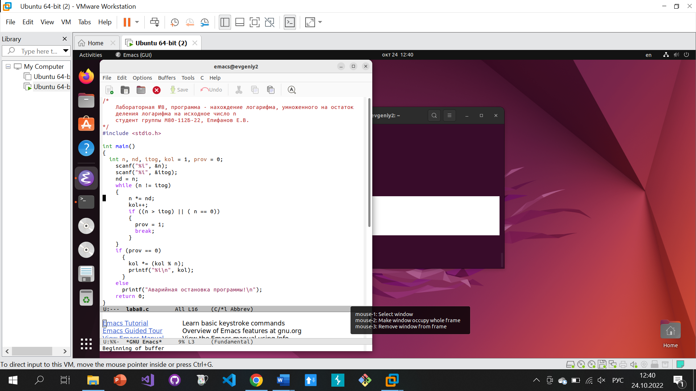

9. Дневник отладки:

|  |  |  |  |  |  |  |
| --- | --- | --- | --- | --- | --- | --- |
| № | Лаб. или дом. | Дата | Время | Событие | Действие по исправлению | Примечание |
|  |  |  |  |  |  |  |

10. Замечания по существу работы: -

11. Выводы: Я научился писать программы на языке программирования Си, демонстрировать их работу в терминале Linux.

Недочёты при выполнении задания могут быть устранены следующим образом: -